Содержательный отчёт МБУ «РЦК УМР» за 2 квартал
Организационная работа:
В отчётном квартале проведено 6 производственных совещаний, директор и специалисты учреждения приняли участие в совещаниях и оргкомитетах на уровне Главы УМР, заместителей Главы УМР, начальника Управления культуры АУМР по передаче полномочий, строительству и реконструкции КДУ, а также по решению текущих вопросов.
Разработаны прейскурант платных услуг, карта коррупционных рисков, дорожная карта по ремонтным работам и приобретению оборудования в учреждения структурных подразделений МБУ «РЦК УМР» завершена работа по разработке паспортов безопасности.
8 специалистов прошли обучение по охране труда.
7 специалистов прошли обучение мерам пожарной безопасности по программе пожарно-технического минимума.
В структурных подразделениях проведены плановые практические занятия по отработке действий персонала на случай возникновения пожарной ситуации в зданиях.
Во II квартале осуществлено 17 выездов в пять сельских поселений по вопросам реконструкции Сосновского СК и Заозерского КДЦ (6) и с целью посещения культурно-массовых мероприятий и текущих проверок работы (11).
Всего в отчётном квартале специалистами учреждения организовано и проведено 823 мероприятия с общим охватом 36092 человека, что соответствует запланированным показателям. КДУ 6 структурных подразделений проводят работу с разными категориями и группами населения, основываясь на календаре государственных праздников и знаменательных дат принятом в России, а также праздниках местного значения. Основные мероприятия: 9 Мая – День Победы, 12 июня – День России, 22 июня – День памяти и скорби, Дни сёл и деревень.
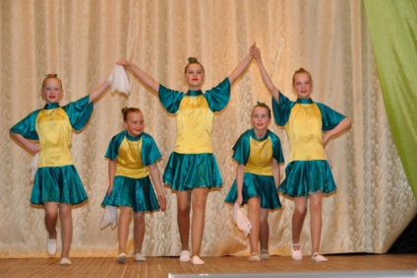
28 апреля в Покровском ДК Слободского структурного подразделения прошёл IX Фестиваль танца «Танцевальный калейдоскоп». Фестиваль, посвящённый Международному дню танца, стал уже традиционным и очень ярким событием слободского поселения. В этом году кроме «хозяев» в фестивале приняли участие хореографические коллективы Улейминского, Отрадновского, Ильинского СП, а также танцевальный коллектив «Звездопад» Дома детского творчества города Углич.
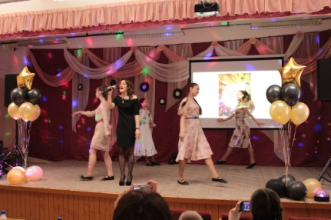
В апреле 2018 года молодежный вокальный конкурс "Зажги свою звезду" отметил свой 5-летний юбилей. С каждым годом фестиваль набирает всё большую популярность, открывает новые таланты. В этом году выступили представители Отрадновского, Ильинского и Улейминского структурных подразделений.
В п. Отрадный 5 мая прошёл первый фестиваль-конкурс народного творчества «Звени частушка, пой народ!» На фестиваль приехали гости из Ильинского сельского поселения. Участники конкурса исполняли частушки собственного сочинения, программа получилась яркой и самобытной.
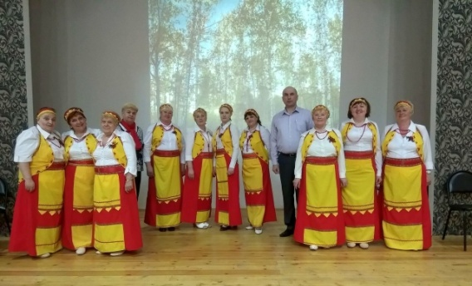
В Центре досуга "Цветочный" 21 апреля прошел традиционный муниципальный фестиваль хорового исполнительства "Песня русской души". В концертной программе приняло участие 8 хоровых коллективов со всего Угличского района. Участники выступали на одном дыхании, зал был полон, а аплодисменты не смолкали! Каждый вокальный коллектив в фестивальной программе представил песни о родном крае, о русской природе, лирические народные песни, а также произведения местных авторов.
В этом же месяце специалисты центра досуга «Цветочный» совместно с Угличским обществом инвалидов организовали творческую встречу "Вечер старинной музыки". На мероприятие собрались друзья из местных отделений ВОИ Ростовского, Борисоглебского, Большесельского и Некоузского районов!
Сценарием подразумевалось командное первенство в знании музыкальных произведений, старых фильмов и песен из них, знание творчества композиторов и демонстрация музыкальных и вокальных данных участников. Конкурсанты показывали музыкальные визитки команд, угадывали и пели известные песни, отгадывали кинофильмы, а также приготовили свои яркие творческие концертные номера.
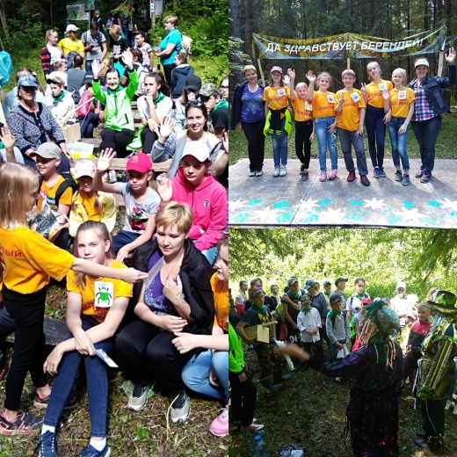
В конце июня на территории Улейминского сельского поселения прошло интересное краеведческое мероприятие. Улейминцы, а также гости из Ильинского и Отрадновского сп встретились в заповедном и очень красивом месте – Берендеево царство. Путешествие по экологической тропе, народные игры, загадки, шуточные состязания по станциям, творческие номера, обед на костре – всё это доставило огромное удовольствие и незабываемые впечатления для юных любителей природы. Мероприятие прошло в рамках реализуемого проекта Деревенское детство.
Специалисты КДУ активно используют в своей работе новые формы досуга для детей и молодёжи.
В июне в Покровском ДК Слободского с/п состоялась инста-вечеринка. Гости фотовечеринки, используя юмор, фантазию, реквизиты и аксессуары, придумывали для себя разные образы. Самые интересные кадры публиковались в инстаграмме. Вдоволь все повеселились и получили массу положительных эмоций.
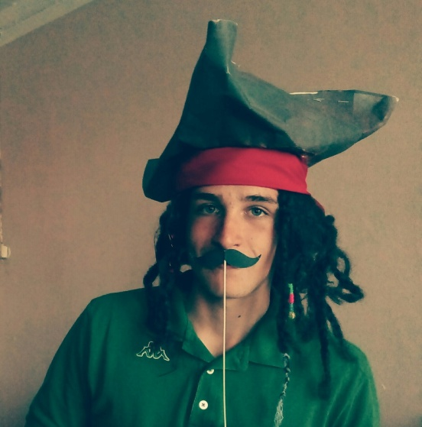
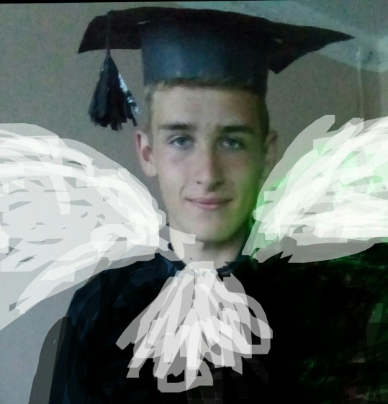
На базе Ниноровского СК Отрадновского с/п активно проходят конкурсы с интернет-голосованием. В апреле, например, был объявлен конкурс рисунков "День космонавтики", все работы были выставлены на голосование в группе «В Контакте», активность проявили 52 человека, а просмотрели детские рисунки 221 пользователь.
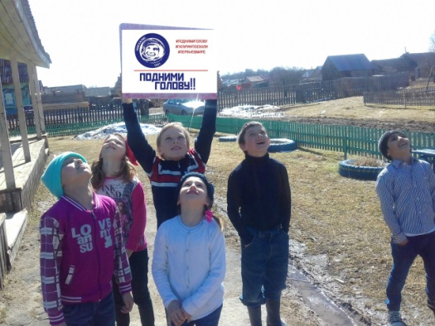
Ещё одной интересной формой стал флешмоб "ПОДНИМИ ГОЛОВУ", посвящённый Всемирному Дню космонавтики. 12 апреля ровно в 9:07 по московскому времени через группу Отрадновского сп «В Контакте» всем предлагали замереть на месте и поднять головы к небу. Точно так, как 57 лет назад вся страна следила, как корабль «Восток-1» уносил в космос Юрия Гагарина.
Укрепление материально-технической базы:
Завершен приём движимого имущества от сельских поселений в МБУ «РЦК УМР»;
Подготовлены для прохождения в Госэкспертизе проектно-сметная документация по ремонту спортивного зала замены окон ЦДЦ «Цветочный», замены тренажёрного зала Сосновского СК.
Проводится капитальный ремонт Сосновского СК, начался ремонт Заозерского КДЦ.
При поддержке администрации Ильинского с/п отремонтированы крыльца в Новском и Белоусовском ск.
Разработана сметная документация по монтажу пожарной сигнализации в Воронцовском СК, по ремонту пола в Платуновском СК.
Подготовлена дорожная карта по первоочередным ремонтным работам, приобретению оборудования и долгосрочная.
Информационно-издательская деятельность:
В течение квартала продолжалась работа в информационной системе «Единое информационное пространство в сфере культуры». В рамках данного проекта специалисты РЦК принимали участие в вебинарах, подписались на полезные рассылки, разместили информацию о 101 событии КДУ структурных подразделений МБУ «РЦК УМР», зарегистрировали 12 мест.
Активно размещается информация о мероприятиях и событиях в социальных сетях, сайтах поселений, печатных СМИ. Хорошо налажена оформительская работа – изготовление афиш, флаеров и других печатных единиц, используемых в качестве раздаточного материала и для размещения на информационных стендах сельских территорий и м-на Цветочный.
Проектная деятельность:
Согласно протокола комиссии ежегодного конкурса социально значимых проектов в сфере организации отдыха и оздоровления детей (организатор - Управление по социальной и демографической политике Правительства области) МБУ «РЦК УМР» получило грант на реализацию Детского познавательно-развлекательного проекта «Деревенское детство» в номинации «Организация работы с детьми по месту жительства в каникулярное время» в размере 50 тысяч рублей. Проект реализуется на базе Улейминского структурного подразделения – 18 мероприятий (2 и 3 кв.).
На конкурс было представлено 43 проекта из 13 муниципальных образований области по пяти номинациям, победителями ежегодного конкурса социально значимых проектов в сфере организации отдыха и оздоровления детей на территории Ярославской области признано 20 проектов из восьми муниципальных образований области.
Отрадновское структурное подразделение приняло участие в конкурсе социальных проектов (организаторы МЦ «Солнечный») - 2 место, премия 7 тыс.руб.
Специалисты МБУ «РЦК УМР» активно сотрудничают с общественными объединениями и НКО. В текущем квартале реализован совместный с АНО содействия развитию добровольчества «Добрые сердца» проект «Весёлый вагончик» - 10 тыс.руб. (организаторы - АНО «Ресурсный центр поддержки некоммерческих организаций и гражданских инициатив»).
Методическая работа:
Во II квартале 1 специалист (звукорежиссёр ЦДЦ «Цветочный») прошёл обучение в учебно-методическом и информационном центре работников культуры и искусства (сертификат), 1 специалист (методист) окончил обучение на видео курсе «Поиск средств для НКО: фандрайзинг и предпринимательство» (электронный сертификат с отличием, Stepik - российская образовательная платформа и конструктор бесплатных открытых онлайн-курсов и уроков.)
Специалисты учреждения приняли участие в ХVI Гражданском Форуме Ярославской области «Социальные инновации как условие развития гражданского общества». Наиболее интересными для работы секциями стали
«Социальные инновации в предпринимательстве» и «Развитие добровольческого движения в Ярославской области».
В отчётном квартале продолжается сотрудничество с ГУК ЯО «Областной дом народного творчества». Отправлен пакет документов для участия в областном смотре-конкурсе учреждений культуры клубного типа сельских поселений Ярославской области «Клуб года» на Центр досуга «Зелёная роща» (Слободское структурное подразделение).
Проведена проверка ведения документации (журналы массовой работы и КФ). В целом количество журналов соответствует существующим КФ, но есть замечания, которые будут оформлены протоколом. В 3 квартале планируется повторная проверка.

Выводы:
Положительным в работе МБУ «РЦК УМР» является проведение на хорошем уровне всех запланированных мероприятий для населения, введение новых форм работы, участие в проектной деятельности, сотрудничество с НКО и общественными организациями.
По другим направлениям (организационное, методическое) большая часть задач, поставленных на квартал также решены.
Приоритетным является наладить работу клубных формирований, привести к единому стандарту документацию по клубным формированиям, массовой работе. На базе учреждения работают 211 КФ, в которых занимается 2710 человек. Это на 9,6 % меньше, чем действовало в 2017 году, до передачи полномочий. Необходимо провести более глубокий анализ работы клубных формирований с выездом в структурные подразделения.
Не достаточно отлажена работа с информационными партнерами - Информационно-новостной сайт Углич-онлайн, Угличская рекламно-информационная газета «Шанс», Еженедельная общественно-политическая газета «Угличская газета», Рекламное издание «Ваша газета», Полезная газета. Необходимо ставить в план работы количество опубликованных заметок для каждого структурного подразделения и вести их учет, а также издавать по итогам года сборник основных событий (методист).
Для полноценной работы учреждения до настоящего времени не решены вопросы:
- По приобретению необходимой для работы оргтехники;
- По созданию сайта учреждения.
Из-за отсутствия финансирования учреждения, сложным остаётся решение вопросов по содержанию клубов, обкосу травы, приобретению необходимых материалов для текущего ремонта, канцелярских и хозяйственных расходов.

Также в 3 квартале запланировано:
-завершение реконструкции Сосновского СК, Заозерского КДЦ;
-проведение ремонтных работ спортивного зала, замена окон ЦДЦ Цветочный»;
а также:
-осуществить выезды в учреждения культуры с проверкой готовности учреждений по пожарной безопасности, по режиму работы;
-провести работы по подготовке к зиме всех учреждений 6 структурных подразделений.
- зарегистрировать 3 места в АИС ЕИПСК;
- реализовать и подготовить отчётную документацию по проекту «Деревенское детство»;
- подготовить пакет документов на Тчановский СК Улейминского СП для участия в Областной исследовательской акции «История клуба на Ярославской земле» в срок до 01.09.2018 г.;
-разработать положения по фестивалям «Вехи истории», «Пока в России Тютчев длится..»;
-принять участие в областном конкурсе «Лучшее учреждение культуры», «Лучший специалист»;

